НАО «КАРАГАНДИНСКИЙ ТЕХНИЧЕСКИЙ УНИВЕРСИТЕТ
ИМЕНИ АБЫЛКАСА САГИНОВА»

Кафедра кибербезопасность и искуственный интеллект

ЛАБОРАТОРНАЯ
РАБОТА №4

по дисциплине «Безопасность баз данных»
Тема: Маскировка данных в Microsoft SQL Server.

Принял:
Жакина М.М.
__________________________
(подпись) (дата)
Выполнил:
ст.гр. СИБ-23-7 Махметов С.Е

Караганда 2026
Лабораторная работа №4

Маскировка данных в Microsoft SQL Server

Задание

Используя вашу существующую базу данных и таблицы из индивидуального варианта, выполнить все действия, приведенные в примерах выше. Необходимо:

1. Выбрать таблицы, содержащие чувствительные данные.

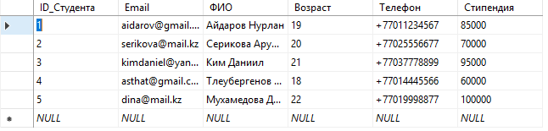

2. Добавить маскировку к существующим столбцам.

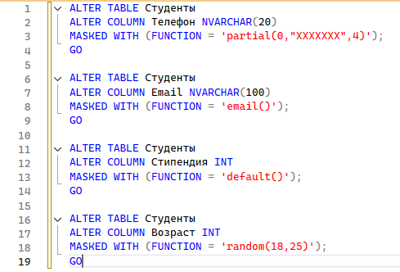

3. Проверить отображение данных под учетной записью обычного пользователя.

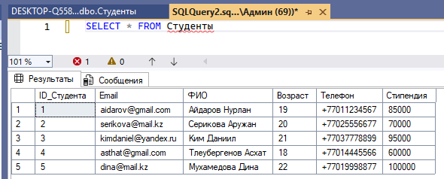

4. Создать отдельного пользователя без права UNMASK.

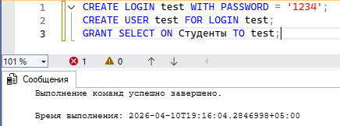

5. Проверить работу функций маскировки для различных типов данных.

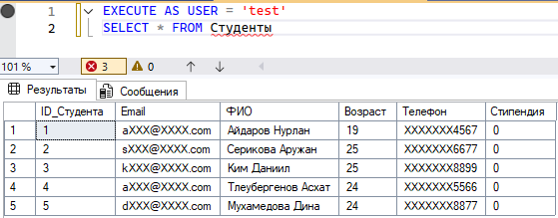

6. Выдать пользователю право UNMASK и проверить отображение реальных значений.

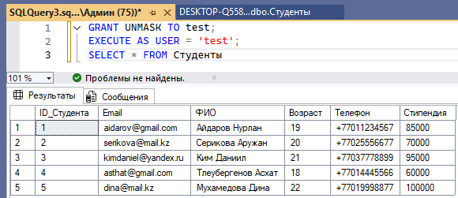

7. Отозвать право UNMASK.

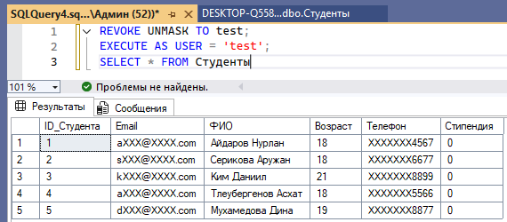

8. Удалить маскировку с выбранных столбцов.

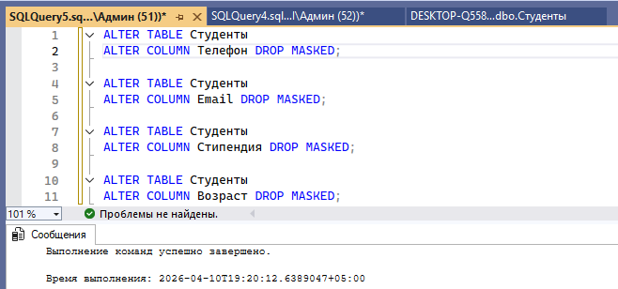

9. Проверить возможность подбора данных через SELECT, WHERE, LIKE и другие условия

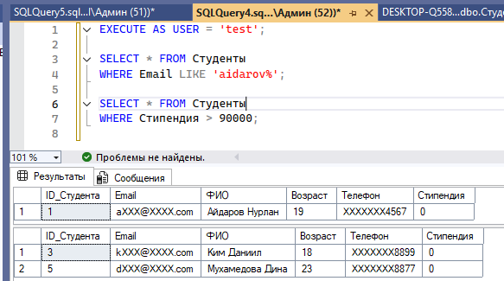

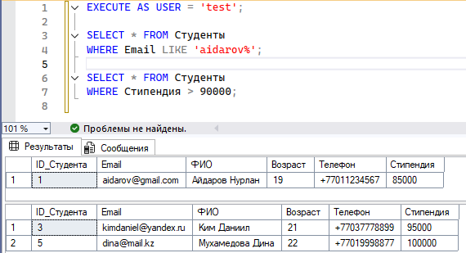

Контрольные вопросы:

1. Что такое Dynamic Data Masking (DDM)?
Dynamic Data Masking — это механизм защиты данных на уровне отображения, который скрывает чувствительные данные в результатах запросов для пользователей без соответствующих прав, не изменяя сами данные в базе.

2. Чем маскировка отличается от шифрования?
Маскировка скрывает данные при выводе (на уровне результата запроса). Данные в базе остаются в исходном виде.
Шифрование преобразует данные в зашифрованный вид, и для получения исходных данных требуется ключ.

3. Какие функции маскировки существуют?
В SQL Server DDM используются основные типы масок:
default() — стандартная маска (например, ****)
partial() — частичное скрытие
email() — маска для email
random() — замена числа случайным значением в диапазоне

4. Для чего используется функция partial()?
partial() используется для частичного скрытия строки, когда часть данных остаётся видимой.
Пример:
partial(2, "XXXXXXX", 2)
→ показывает первые 2 и последние 2 символа, остальное скрывает.

5. Для чего используется функция email()?
email() используется для маскировки email-адресов, оставляя видимыми первые символы и домен.
Пример:
test@example.com → tXXX@XXXX.com

6. Для чего нужно право UNMASK?
Права UNMASK позволяют пользователю видеть реальные (не замаскированные) данные, несмотря на включённую динамическую маскировку.

7. Как добавить маскировку к существующему столбцу?
Используется команда ALTER TABLE:
ALTER TABLE Users
ALTER COLUMN Email
ADD MASKED WITH (FUNCTION = 'email()');

8. Как удалить маскировку?
ALTER TABLE Users
ALTER COLUMN Email
DROP MASKED;

9. Почему маскировка не является полноценной защитой?
Потому что:
данные не изменяются физически
их можно получить при наличии прав (SELECT без маски)
администраторы или пользователи с UNMASK видят всё
возможны методы угадывания данных

10. Какими способами можно попытаться угадать замаскированные данные?
анализ частично видимых символов (например, partial mask)
перебор (brute force) возможных значений
корреляция с другими таблицами
анализ повторяющихся шаблонов
использование бизнес-логики (например, email-домены, длина строк)

